CHƯƠNG TRÌNH DU XUÂN
QUẢNG NINH – HÀ NAM – TAM CHÚC – BÁI ĐÍNH – QUẢNG NINH
HẠ
HẠ
Thời gian: 2 ngày - 1 đêm; Phương tiện: Ô tô
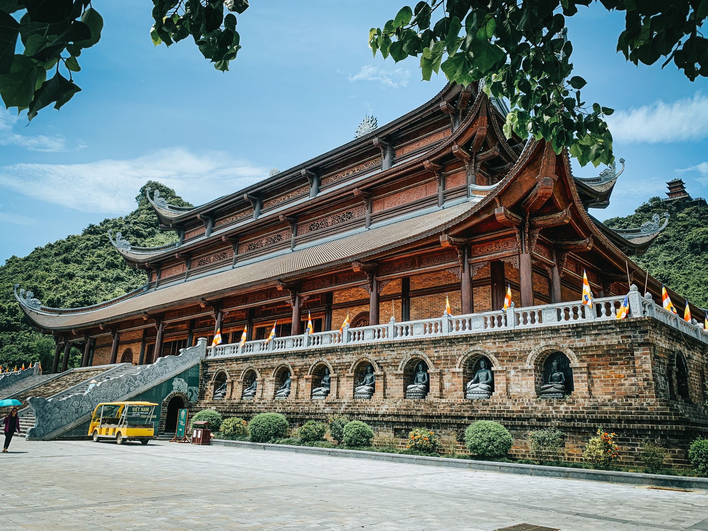 | 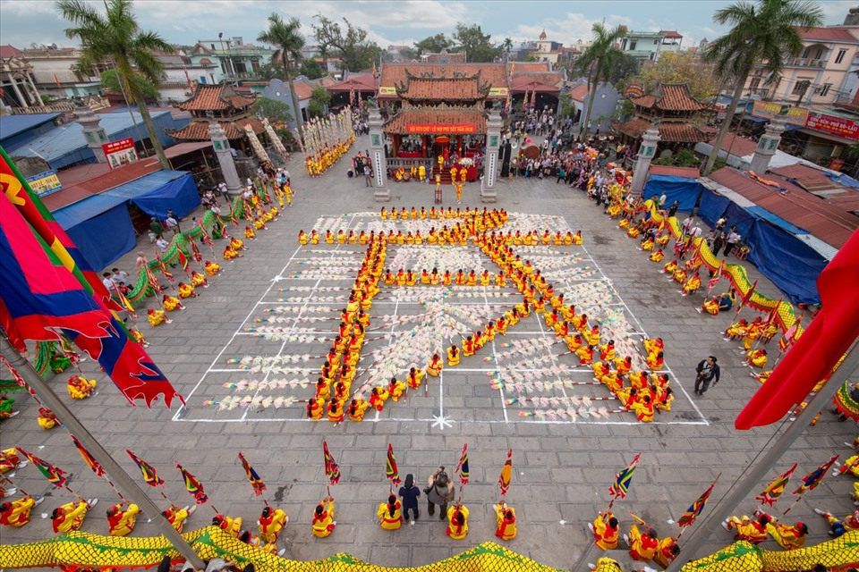 | 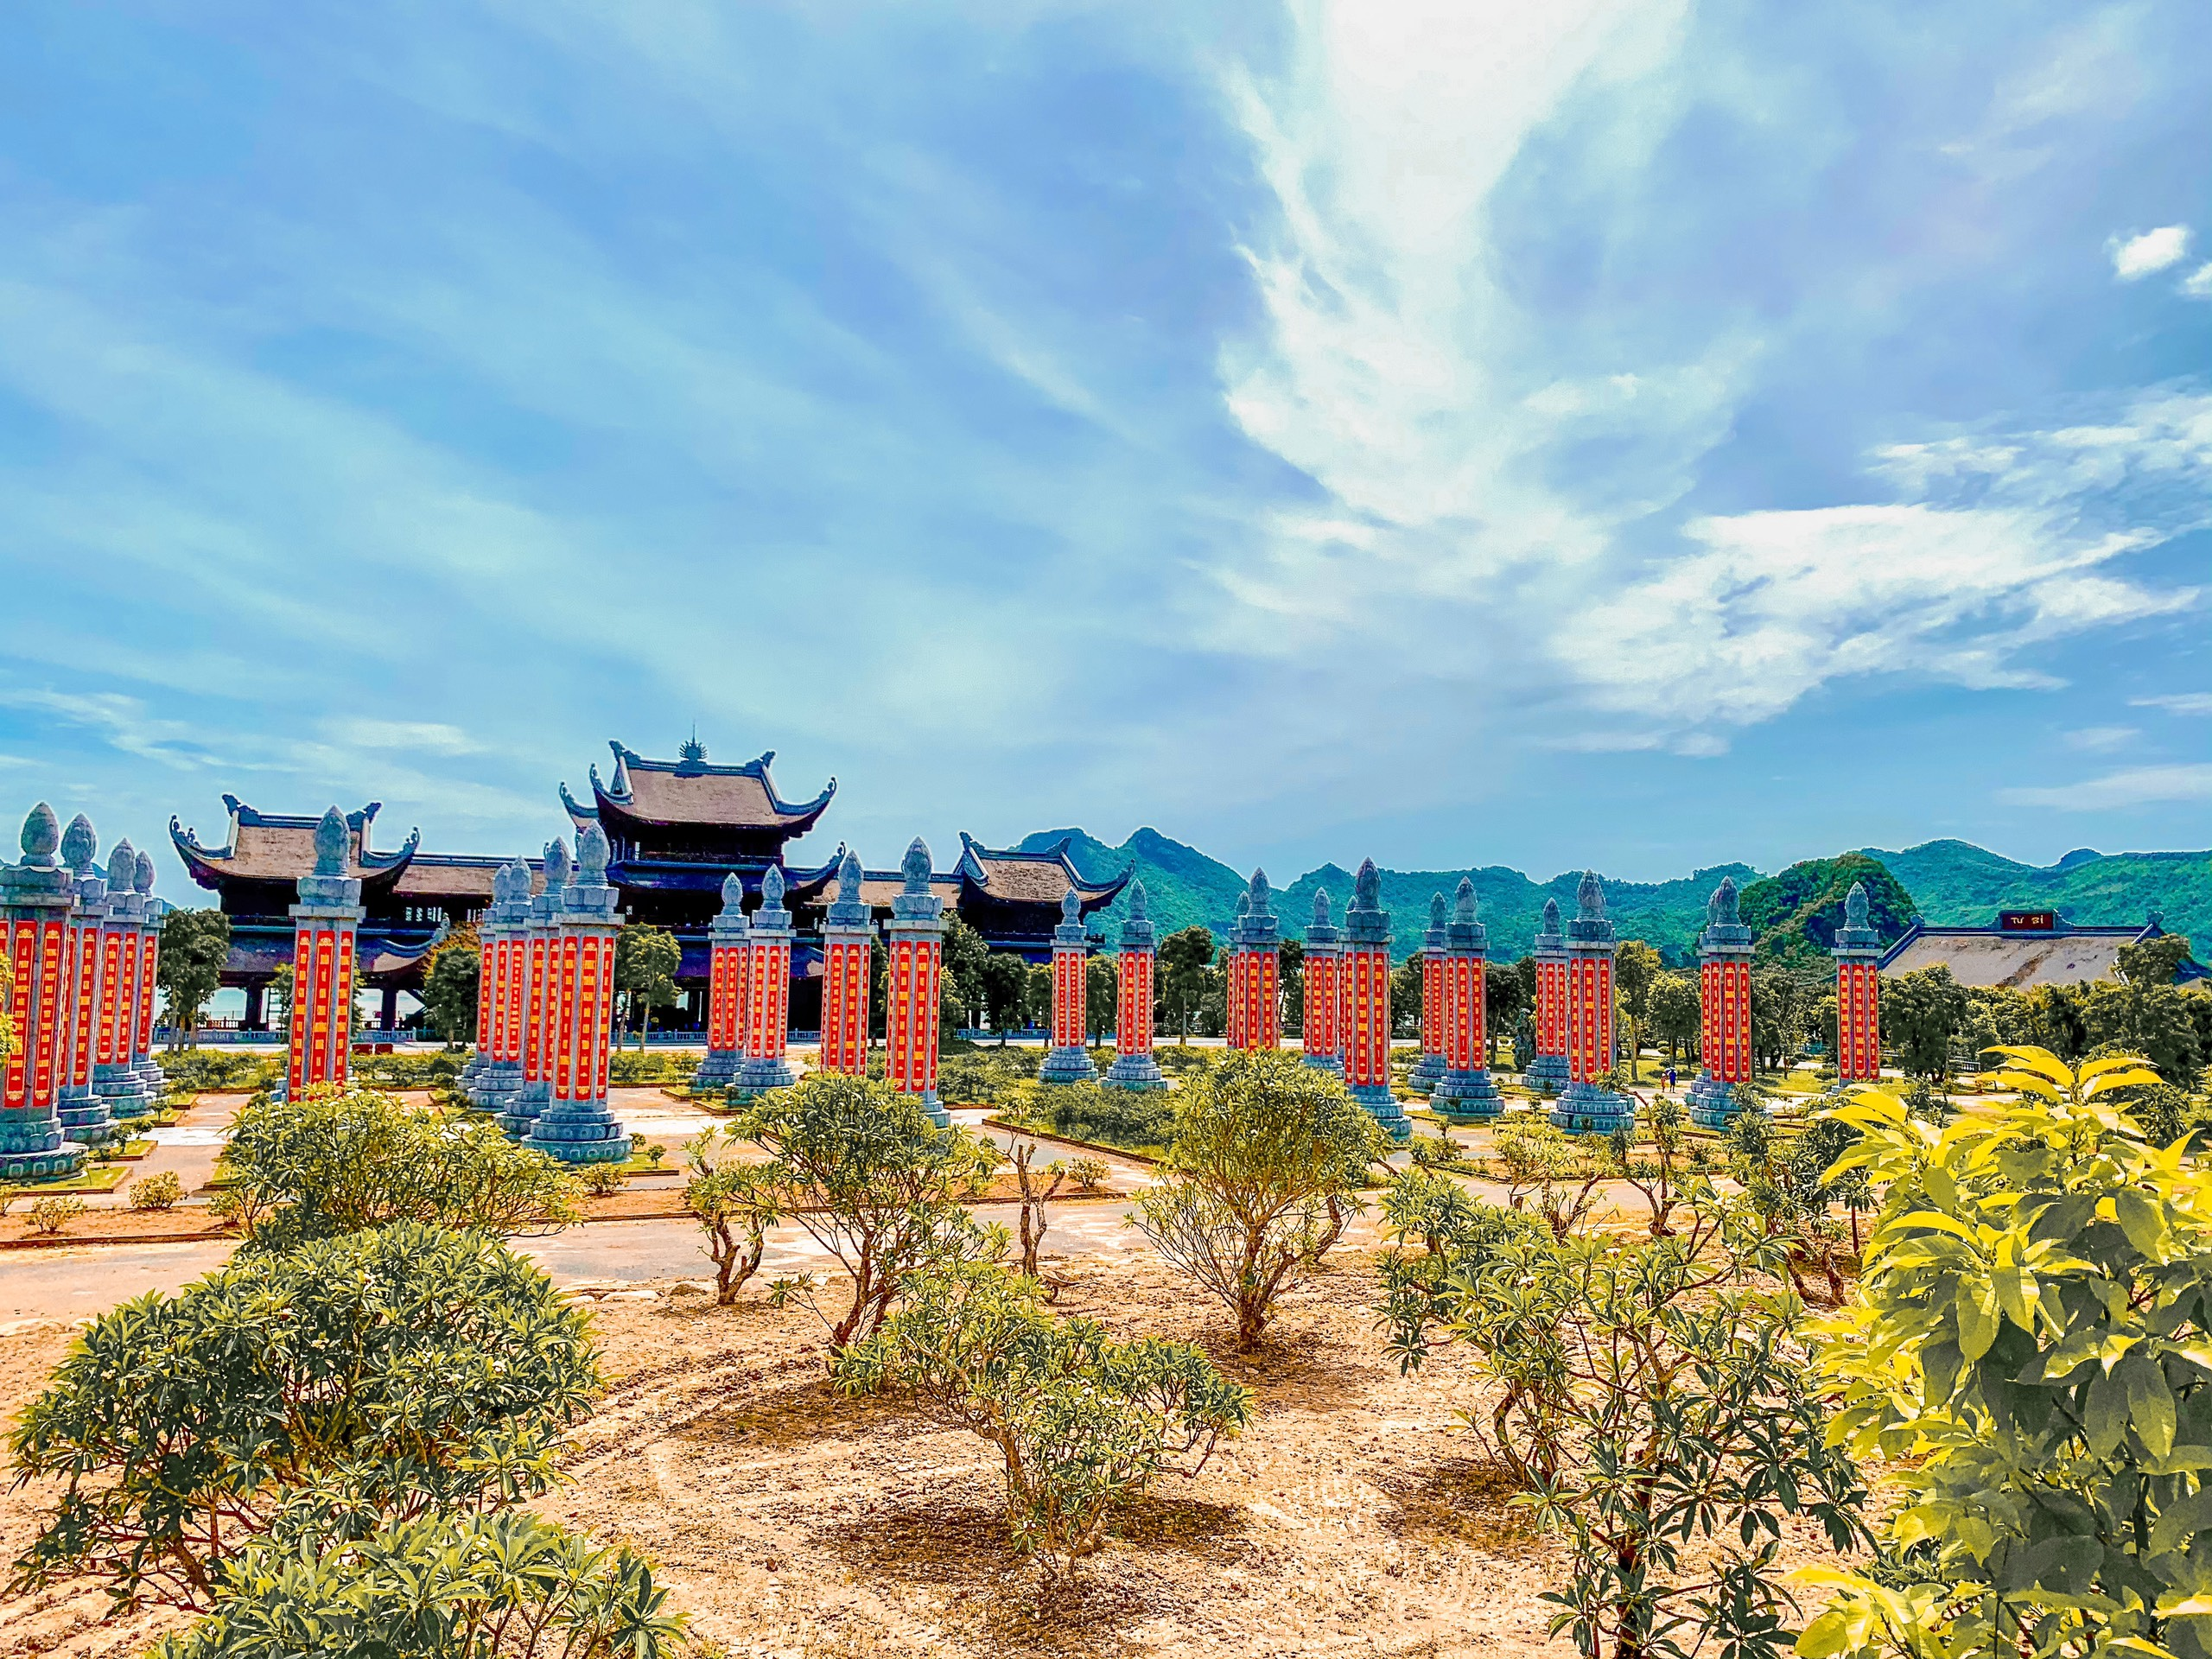

Đi đền, chùa đầu năm không chỉ đơn giản là vãn cảnh mà trong tâm niệm ai cũng cầu mong những điều may mắn, tốt đẹp nhất sẽ đến với mình trong suốt năm. Đi chùa để cầu an, cầu phúc, cầu danh, cầu tài, cầu lộc…

NGÀY 1: HẠ LONG – HÀ NAM – TAM CHÚC (Ăn sáng, trưa, tối)
06h00: Xe ô tô và hướng dẫn đón đoàn tại điểm hẹn đi Hà Nam. Quý khách ăn sáng trên đường.
09h00: Quý khách tới KDL CHÙA TAM CHÚC: Ngôi chùa được coi là lớn nhất Thế Giới, với khá nhiều hạng mục đặc sắc nằm trên tổng thể hơn 5000ha, điểm nhấn vổi bật của KDL này là Chùa Tam Chúc là chùa mới hiện nay được xây dựng nằm ở phía Tây và nhìn ra hồ Tam Chúc, với các hạng mục cổng Tam Quan, Vườn cột kinh, điện Quan Âm, điện Pháp Chủ, điện Tam Thế và Tháp Ngọc.
11h30: Quý khách dùng bữa trưa tại nhà hàng Hà Nam.
14h00: Xe đưa quý khách khởi hành đi Ninh Bình.

15h30: Quý khách về trung tâm Ninh Bình nhận phòng nghỉ ngơi.
16h00: Quý khách tự do tìm hiểu về nét văn hóa đặc trưng của Ninh Bình
18h30: Quý khách dùng bữa tối tại nhà hàng, thưởng thức đặc sản Dê Núi Ninh Bình.
Nghỉ Đêm Tại Ninh Bình - Khách sạn
NGÀY 2: NINH BÌNH -– BÁI ĐÍNH -– QUẢNG NINH (Ăn sáng, trưa)
07h00: Quý khách dùng bữa sáng tại khách sạn và làm thủ tục trả phòng.
09h00: Quý khách tới CHÙA BÁI ĐÍNH - Tổ hợp kiến trúc Phật giáo lớn nhất tại Việt Nam. Chùa Bái Đính đã xác lập nhiều kỷ lục: Khu chùa có diện tích rộng nhất Việt Nam, tượng Phật bằng đồng lớn nhất Đông Nam Á, hai quả chuông lớn nhất Đông Nam Á, kỷ lục về số cây bồ đề nhiều nhất Việt Nam.
Sau khi tham quan khu chùa mới với Điện Tam Thế, Điện Quan Thế Âm, Điện Pháp Chủ hay hành lang La Hán, Tháp Chuông…Quý khách lên tham quan chùa Cổ nằm trên núi Đính.
11h00: Quý khách ăn trưa tại nhà hàng
13h30: Quý khách lên xe về Quảng Ninh
17h00: Quý khách về đến Điểm hẹn - Chia tay quý khách - Kết thúc chương trình!

GIÁ DỊCH VỤ: 1.880.000vnđ/khách
(Giá áp dụng cho Đoàn 30 khách trở lên)
Chương trình bao gồm:
- Xe vận chuyển đời mới theo chương trình
- Khách sạn tiêu chuẩn 3* nghỉ ghép 02 khách/phòng.
- Ăn theo chương trình (không bao gồm đồ uống):
  - Ăn chính: 03 bữa chính x 180.000VNĐ/khách.
  - Ăn sáng: 01 bữa x 40.000VNĐ/khách. Bữa 2 ăn tại khách sạn.
- Hướng dẫn viên nhiệt tình chu đáo phục vụ đoàn theo chương trình.
- Nước suối: (1 chai 0.5l/khách/ngày)
- Bảo hiểm du lịch: Mức đền bù (30.000.000đ/sự vụ)
- Quà tặng: Mũ du lịch.
- Vé tham quan vào cổng 1 lần .

- Không bao gồm:
- Chi phí phòng đơn, đồ uống, giặt là trong phòng…
- Thuế VAT và các chi phí phát sinh khác.
- Chi phí Tip cho hướng dẫn viên và lái xe.
- Giá quy định cho trẻ em đi kèm:
- Trẻ em dưới 5 tuổi: Miễn phí (bố mẹ tự chăm sóc bé, ngủ chung giường với bố mẹ). Mỗi bố mẹ chỉ được kèm 01 bé MP, bé thứ hai phải đóng 50% dịch vụ.
- Trẻ em từ 5 tuổi đến 9 tuổi: 50% giá dịch vụ người lớn (ngủ chung giường với bố mẹ, suất ăn riêng)
- Trẻ em từ 10 tuổi trở lên: 100% giá dịch vụ người lớn.

